Практическая работа 11
Тема: «Методы обеспечения и контроля качества»

Цель: изучение методов статистического контроля качества процессов с использованием индексов воспроизводимости, а также приобретение практических навыков работы с программным обеспечением для анализа качества.

Ход работы
Задание. Написать программу «Анализ индексов качества процесса», которая предназначена для автоматизации расчетов индексов качества и визуализации распределения процесса на Python.

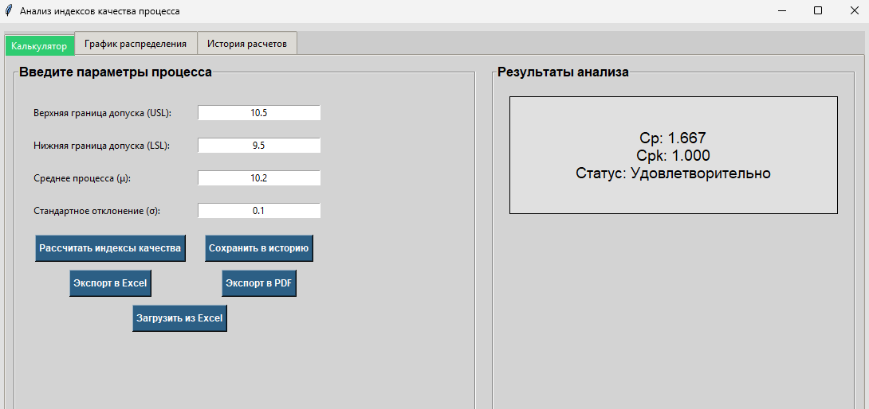
Рис. 1. Вкладка «Калькулятор»

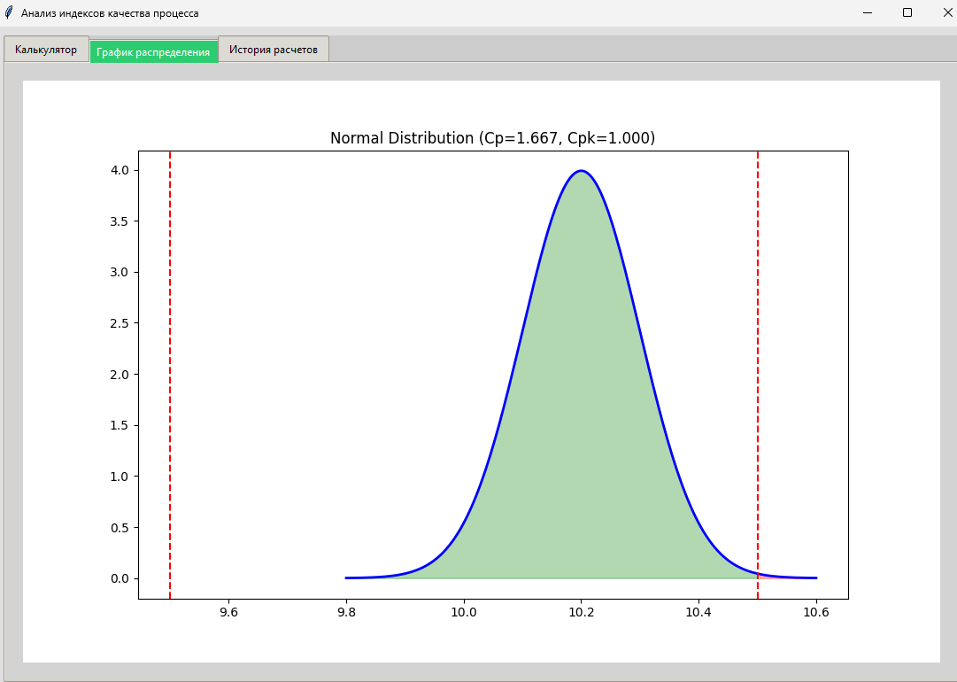
Рис. 2. Вкладка «График распределения»
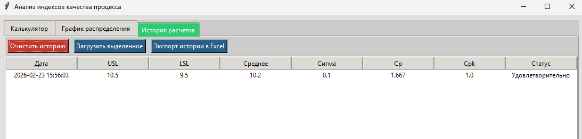
Рис. 3. Вкладка «История расчетов»

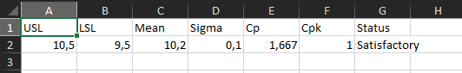
Рис. 4. Экспорт в Excel данных с вкладки «Калькулятор»

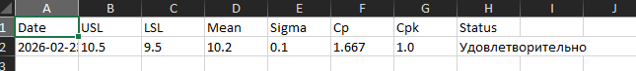
Рис. 5. Экспорт в Excel данных с вкладки «История расчетов»

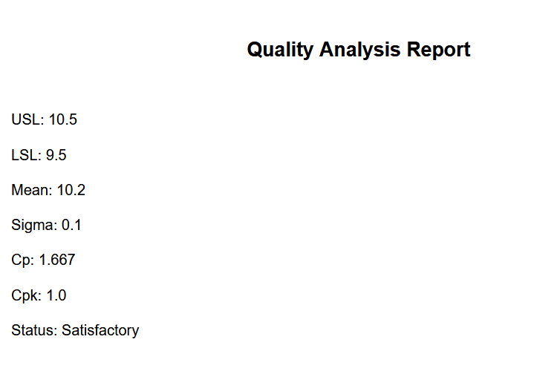
Рис. 6. Экспорт в PDF данных с вкладки «Калькулятор»

Контрольные вопросы
- Как по графику нормального распределения определить долю брака? — Доля брака соответствует площади под кривой распределения, находящейся за пределами допусков USL и LSL.
- Как влияет увеличение стандартного отклонения на индексы качества? — Увеличение \sigma ведет к уменьшению индексов C_p и C_{pk}, так как разброс процесса увеличивается относительно поля допуска.
- Для чего нужна история расчетов в программе? — Она используется для архивации данных , загрузки старых расчетов и последующего экспорта в Excel для анализа.
- Какие преимущества дает визуализация процесса в виде графика? — Позволяет наглядно оценить стабильность процесса, его центрированность и области выхода за границы допуска.
- Какие форматы экспорта поддерживает программа? — Программа поддерживает экспорт данных в форматы Excel и PDF.

Листинг кода
import tkinter as tk
from tkinter import ttk, messagebox, filedialog
import numpy as np
import matplotlib.pyplot as plt
from matplotlib.backends.backend_tkagg import FigureCanvasTkAgg
from datetime import datetime
import pandas as pd
from fpdf import FPDF

class QualityAnalysisApp:
def __init__(self, root):
self.root = root
self.root.title("Анализ индексов качества процесса")
self.root.geometry("1100x750")
self.root.configure(bg="#e0e0e0")

style = ttk.Style()
style.theme_use("clam")
style.configure("TNotebook", background="#cccccc")
style.configure("TNotebook.Tab", padding=[10, 5])
style.map(
"TNotebook.Tab",
background=[("selected", "#2ecc71")],
foreground=[("selected", "white")],
)

self.notebook = ttk.Notebook(root)
self.notebook.pack(expand=True, fill="both", padx=10, pady=10)

self.calc_tab = tk.Frame(self.notebook, bg="#d3d3d3")
self.graph_tab = tk.Frame(self.notebook, bg="#d3d3d3")
self.history_tab = tk.Frame(self.notebook, bg="#d3d3d3")

self.notebook.add(self.calc_tab, text="Калькулятор")
self.notebook.add(self.graph_tab, text="График распределения")
self.notebook.add(self.history_tab, text="История расчетов")

self.setup_calc_tab()
self.setup_graph_tab()
self.setup_history_tab()

def setup_calc_tab(self):
left_panel = tk.LabelFrame(
self.calc_tab,
text="Введите параметры процесса",
bg="#d3d3d3",
font=("Arial", 12, "bold"),
padx=20,
pady=20,
)
left_panel.pack(side="left", fill="both", expand=True, padx=10, pady=10)

self.entries = {}
fields = [
("Верхняя граница допуска (USL):", "10.5"),
("Нижняя граница допуска (LSL):", "9.5"),
("Среднее процесса (μ):", "10.2"),
("Стандартное отклонение (σ):", "0.1"),
]

for i, (label, default) in enumerate(fields):
tk.Label(left_panel, text=label, bg="#d3d3d3").grid(
row=i, column=0, sticky="w", pady=10
)
entry = tk.Entry(left_panel, justify="center", width=25)
entry.insert(0, default)
entry.grid(row=i, column=1, padx=10)
self.entries[label] = entry

btn_style = {
"font": ("Arial", 9, "bold"),
"fg": "white",
"bg": "#2c5f85",
"pady": 5,
}
tk.Button(
left_panel,
text="Рассчитать индексы качества",
command=self.calculate,
**btn_style,
).grid(row=4, column=0, pady=10, padx=5)
tk.Button(
left_panel,
text="Сохранить в историю",
command=self.save_to_history,
**btn_style,
).grid(row=4, column=1, pady=10)

tk.Button(
left_panel,
text="Экспорт в Excel",
command=self.export_current_excel,
**btn_style,
).grid(row=5, column=0)
tk.Button(
left_panel, text="Экспорт в PDF", command=self.export_pdf, **btn_style
).grid(row=5, column=1)
tk.Button(
left_panel,
text="Загрузить из Excel",
command=self.load_from_excel,
**btn_style,
).grid(row=6, column=0, columnspan=2, pady=10)

right_panel = tk.LabelFrame(
self.calc_tab,
text="Результаты анализа",
bg="#d3d3d3",
font=("Arial", 12, "bold"),
padx=20,
pady=20,
)
right_panel.pack(side="right", fill="both", expand=True, padx=10, pady=10)

self.res_label = tk.Label(
right_panel,
text="Рассчитайте данные",
font=("Arial", 14),
bg="#e0e0e0",
relief="solid",
bd=1,
pady=40,
)
self.res_label.pack(fill="x")

def setup_graph_tab(self):
self.fig, self.ax = plt.subplots(figsize=(6, 4))
self.canvas = FigureCanvasTkAgg(self.fig, master=self.graph_tab)
self.canvas.get_tk_widget().pack(fill="both", expand=True, padx=20, pady=20)

def setup_history_tab(self):
ctrl = tk.Frame(self.history_tab, bg="#cccccc")
ctrl.pack(fill="x")

tk.Button(
ctrl,
text="Очистить историю",
bg="#c0392b",
fg="white",
command=self.clear_history,
).pack(side="left", padx=5, pady=5)
tk.Button(
ctrl,
text="Загрузить выделенное",
bg="#2c5f85",
fg="white",
command=self.load_selected,
).pack(side="left", padx=5)
tk.Button(
ctrl,
text="Экспорт истории в Excel",
bg="#2c5f85",
fg="white",
command=self.export_history_excel,
).pack(side="left", padx=5)

cols = ("Дата", "USL", "LSL", "Среднее", "Сигма", "Cp", "Cpk", "Статус")
self.tree = ttk.Treeview(self.history_tab, columns=cols, show="headings")
for col in cols:
self.tree.heading(col, text=col)
self.tree.column(col, width=100, anchor="center")
self.tree.pack(fill="both", expand=True)

def calculate(self):
try:
usl = float(self.entries["Верхняя граница допуска (USL):"].get())
lsl = float(self.entries["Нижняя граница допуска (LSL):"].get())
mu = float(self.entries["Среднее процесса (μ):"].get())
sigma = float(self.entries["Стандартное отклонение (σ):"].get())

cp = (usl - lsl) / (6 * sigma)
cpk = min((usl - mu) / (3 * sigma), (mu - lsl) / (3 * sigma))

status_map = {
"Excellent": "Отлично",
"Satisfactory": "Удовлетворительно",
"Unsatisfactory": "Неудовлетворительно",
"Critical": "Критично",
}

if cpk >= 1.33:
status_eng, status_rus = "Excellent", "Отлично"
elif cpk >= 1.0:
status_eng, status_rus = "Satisfactory", "Удовлетворительно"
elif cpk >= 0.67:
status_eng, status_rus = "Unsatisfactory", "Неудовлетворительно"
else:
status_eng, status_rus = "Critical", "Критично"

self.res_label.config(
text=f"Cp: {cp:.3f}\nCpk: {cpk:.3f}\nСтатус: {status_rus}"
)
self.update_plot(usl, lsl, mu, sigma, cp, cpk)
return {
"USL": usl,
"LSL": lsl,
"Mean": mu,
"Sigma": sigma,
"Cp": round(cp, 3),
"Cpk": round(cpk, 3),
"Status": status_eng,
}
except:
messagebox.showerror("Ошибка", "Некорректные данные")
return None

def update_plot(self, usl, lsl, mu, sigma, cp, cpk):
self.ax.clear()
x = np.linspace(mu - 4 * sigma, mu + 4 * sigma, 200)
y = (1 / (sigma * np.sqrt(2 * np.pi))) * np.exp(-0.5 * ((x - mu) / sigma) ** 2)
self.ax.plot(x, y, "b-", lw=2)
self.ax.axvline(usl, color="r", ls="--")
self.ax.axvline(lsl, color="r", ls="--")
self.ax.fill_between(
x, y, where=(x >= lsl) & (x <= usl), color="green", alpha=0.3
)
self.ax.fill_between(x, y, where=(x < lsl) | (x > usl), color="red", alpha=0.3)
self.ax.set_title(f"Normal Distribution (Cp={cp:.3f}, Cpk={cpk:.3f})")
self.canvas.draw()

def save_to_history(self):
res = self.calculate()
if res:
status_rus = {
"Excellent": "Отлично",
"Satisfactory": "Удовлетворительно",
"Unsatisfactory": "Неудовлетворительно",
"Critical": "Критично",
}[res["Status"]]
self.tree.insert(
"",
0,
values=(
datetime.now().strftime("%Y-%m-%d %H:%M:%S"),
res["USL"],
res["LSL"],
res["Mean"],
res["Sigma"],
res["Cp"],
res["Cpk"],
status_rus,
),
)

def clear_history(self):
for i in self.tree.get_children():
self.tree.delete(i)

def load_selected(self):
sel = self.tree.selection()
if not sel:
messagebox.showwarning("Внимание", "Выберите строку")
return
v = self.tree.item(sel[0])["values"]
keys = [
"Верхняя граница допуска (USL):",
"Нижняя граница допуска (LSL):",
"Среднее процесса (μ):",
"Стандартное отклонение (σ):",
]
for i, key in enumerate(keys):
self.entries[key].delete(0, tk.END)
self.entries[key].insert(0, str(v[i + 1]))
self.calculate()

def export_current_excel(self):
res = self.calculate()
if res:
pd.DataFrame([res]).to_excel("current_calculation.xlsx", index=False)
messagebox.showinfo("Успех", "Файл current_calculation.xlsx сохранен")

def export_history_excel(self):
data = [self.tree.item(i)["values"] for i in self.tree.get_children()]
if data:
cols = ["Date", "USL", "LSL", "Mean", "Sigma", "Cp", "Cpk", "Status"]
pd.DataFrame(data, columns=cols).to_excel(
"history_export.xlsx", index=False
)
messagebox.showinfo("Успех", "Файл history_export.xlsx сохранен")

def load_from_excel(self):
path = filedialog.askopenfilename(filetypes=[("Excel files", "*.xlsx")])
if path:
df = pd.read_excel(path)
keys = [
"Верхняя граница допуска (USL):",
"Нижняя граница допуска (LSL):",
"Среднее процесса (μ):",
"Стандартное отклонение (σ):",
]
cols = ["USL", "LSL", "Mean", "Sigma"]
for k, c in zip(keys, cols):
if c in df.columns:
self.entries[k].delete(0, tk.END)
self.entries[k].insert(0, str(df.iloc[0][c]))
self.calculate()

def export_pdf(self):
res = self.calculate()
if res:
try:
pdf = FPDF()
pdf.add_page()
pdf.set_font("Arial", "B", 16)
pdf.cell(200, 10, txt="Quality Analysis Report", ln=True, align="C")
pdf.set_font("Arial", size=12)
pdf.ln(10)
for k, v in res.items():
# Выводим данные в формате ключ: значение (все на английском для PDF)
pdf.cell(200, 10, txt=f"{k}: {v}", ln=True)
pdf.output("report.pdf")
messagebox.showinfo("Успех", "Файл report.pdf сохранен")
except Exception as e:
messagebox.showerror("Ошибка", f"Ошибка при создании PDF: {e}")

if __name__ == "__main__":
root = tk.Tk()
app = QualityAnalysisApp(root)
root.mainloop()

